全国2007年1月高等教育自学考试
数控技术及应用试题
课程代码：02195
一、单项选择题（本大题共20小题，每小题2分，共40分）
在每小题列出的四个备选项中只有一个是符合题目要求的，请将其代码填写在题后的括号内。错选、多选或未选均无分。
1．开放式数控系统解决了（ ）
A．系统可靠性差，用户无法实现网络通讯、无法自由选择伺服系统等问题
B．系统通用性差，用户无法改变系统功能、无法自由选择伺服系统等问题
C．系统可靠性差，用户无法改变系统功能、无法自己编制加工程序等问题
D．系统通用性差，用户无法实现网络通讯、无法自己编制加工程序等问题
2．数控机床的CNC装置的主要组成部分包括（ ）
A．光电读带机和输入程序载体
B．步进电机和伺服系统
C．信息的输入、处理和输出三部分
D．位移、速度传感器和反馈系统
3．基于教材JB3298－83标准，某数控加工程序为
N010 G92 X100 Z195
N020 G90G00 X15 Z150
……
N100 M02
该程序中，最后一个程序段的涵义是（ ）
A．程序暂停 B．程序停止
C．主轴停止 D．程序结束
4．对于卧式数控车床的坐标系，一般以主轴上夹持的工件最远端面作为Z轴的基准点，则Z轴的正方向是（ ）
A．从此基准点沿床身远离工件的方向
B．从此基准点沿床身接近工件的方向
C．从此基准点垂直向上的方向
D．从此基准点垂直向下的方向
5．第一象限的一段圆弧AB的起点坐标为(0，5)，终点坐标为(5，0)，采用逐点比较法顺圆插补完这段圆弧时，若脉冲当量为1，沿两坐标轴走的总步数是（ ）
A．5 B．10
C．15 D．20
6．CNC机床的I／O接口电路中，通常为了提高系统的抗干扰能力而采用的隔离元器件是
（ ）
A．二极管 B．三极管
C．阻容元件 D．光电耦合器
7．数控机床进给传动系统中的回转件直径为D，质量为m，则转动惯量J为（ ）
A．J=$\frac{1}{8}$mD² B．J=$\frac{1}{4}$mD²
C．J=$\frac{1}{2}$mD² D．J＝mD²
8．数控机床中采用双导程蜗杆传动的目的是（ ）
A．提高传动效率 B．提高传动精度
C．消除啮合间隙 D．减小摩擦损失
9．加工中心主轴准停装置的作用是（ ）
A．使切削过程得到恒线速 B．测量主轴的转速
C．测量主轴的温升 D．保证刀具的自动装卸
10．数控机床滚珠导轨的承载能力G与滚珠直径d的关系是（ ）
A．G∝d^{1／2} B．G∝d
C．G∝d² D．G∝d⁴
11．光栅传感器在机床上安装时，一般被固定在机床上不动的是（ ）
A．主尺 B．读数头
C．主尺和读数头中长度较小的 D．主尺和读数头中随便一个
12．光栅位移传感器信号分析电路采用四细分技术。如果光栅尺每毫米刻线条数为100，则其分辨率为（ ）
A．0.005mm B．0.0025mm
C．0.002mm D．0.00125mm
13．混合式步进电机和反应式步进电机相比，转矩体积比（ ）
A．小 B．大
C．相同 D．不可比
14．以下关于数控机床主轴驱动动力源的叙述中，不正确的说法是（ ）
A．可用液压马达驱动 B．可用直流电动机驱动
C．功率比进给驱动动力源大得多 D．可用交流感应电动机驱动
15．在脉冲比较式进给位置伺服系统中，PT是指（ ）
A．脉冲／相位变换器 B．偏差补偿寄存器
C．可逆计数器 D．位置控制器
16．闭环控制系统与半闭环控制系统的区别在于（ ）
A．采用的伺服电动机不同 B．采用的传感器不同
C．伺服电动机安装位置不同 D．传感器安装位置不同
17．重复定位精度以R表达的误差分散范围是（ ）
A．R=2σ B．R=4σ
C．R=6σ D．R=3σ
18．对于闭环数控系统，下列说法正确的是（ ）
A．较大的失动量直接影响系统的定位精度
B．较大的失动量直接造成系统的不稳定
C．轮廓加工系统的失动量要比点位控制系统的失动量大一些
D．失动量和定位精度高低无关
19．在FANUC15系统中所采用的高分辨率绝对脉冲编码器，其每转输出脉冲数为10万个，最高允许转速可达10000r／min。如果将它和导程为10mm的进给滚珠丝杠相连接，那么理论上可以达到的最大进给速度是（ ）
A．10m／min B．60m／min
C．100m／min D．600m／min
20．对于FANUC15数控系统，下列哪种说法是正确的（ ）
A．FANUC15数控系统中的AC伺服电机内部装有绝对位置编码器，当系统重新上电后机床必需重新进行参考点的复归动作
B．FANUC15数控系统中的AC伺服电机内部装有绝对位置编码器，当系统重新上电后机床不需重新进行参考点的复归动作
C．FANUC15数控系统中的AC伺服电机内部没有绝对位置编码器，当系统重新上电后机床必需重新进行参考点的复归动作
D．FANUC15数控系统中的AC伺服电机内部装有绝对位置编码器，因此系统可以实现对主轴的精确定位控制
二、填空题（本大题共10小题，每小题1分，共10分）
请在每小题的空格中填上正确答案。错填、不填均无分。
21．数控机床刀具相对于工件的位置定位，可以通过两种方式完成：一种是增量坐标方式、一种是____________方式。
22．工件坐标系的原点在机床坐标系中称为____________，其位置的选择应使工件上最大尺寸能加工出来。
23．在CNC系统中，伺服控制可分为开环控制和____________两种。
24．加工中心识别所需的刀具通常采用刀具(刀座)编码方式和____________两种方式。
25．当位移传感器以____________的形式产生一个数字式输出信号，则这种位移传感器就称为数字式位移传感器。
26．磁栅传感器由____________、磁头和检测电路组成。
27．光栅倍频器是对光栅输出信号进行____________和细分等处理的电子装置。
28．CNC装置与速度控制单元之间的联系信号有模拟量信号和____________两种。
29．当数控机床沿某一坐标轴进给时，移动速度越大，则跟随误差____________。
30．所谓伺服系统的鲁棒控制，就是指当系统____________和扭矩干扰等使电动机负载发生变化时也不会影响伺服系统的工作。
三、简答题（本大题共4小题，每小题5分，共20分）
31．提高CNC系统的可靠性应采取哪些主要的措施?
32．什么是加工中心的顺序选刀方式和任意选刀方式？各有何特点？
33．数控机床导轨按其接触面间的摩擦性质分为哪几类？各有何特点？
34．简述鉴相型感应同步器的工作原理。
四、编程题（本大题共10分）
35．如图所示梯形ABCD为铣加工的工件轮廓，工件的厚度为5mm，试按照教材中所学的代码格式(JB3298－83)编制加工程序。要求：
(1)铣床脉冲当量为0.01mm，尺寸字用脉冲当量表示；
(2)图中以绝对尺寸标注，在给定工件坐标系内采用绝对尺寸编程(不考虑刀补)；
(3)设坐标原点O既为刀具起点又为刀具终点，Z坐标零点设置在工件上表面，刀具初始位置离工件上表面10mm；
(4)主轴转速1000r／min，进给速度50mm／min。
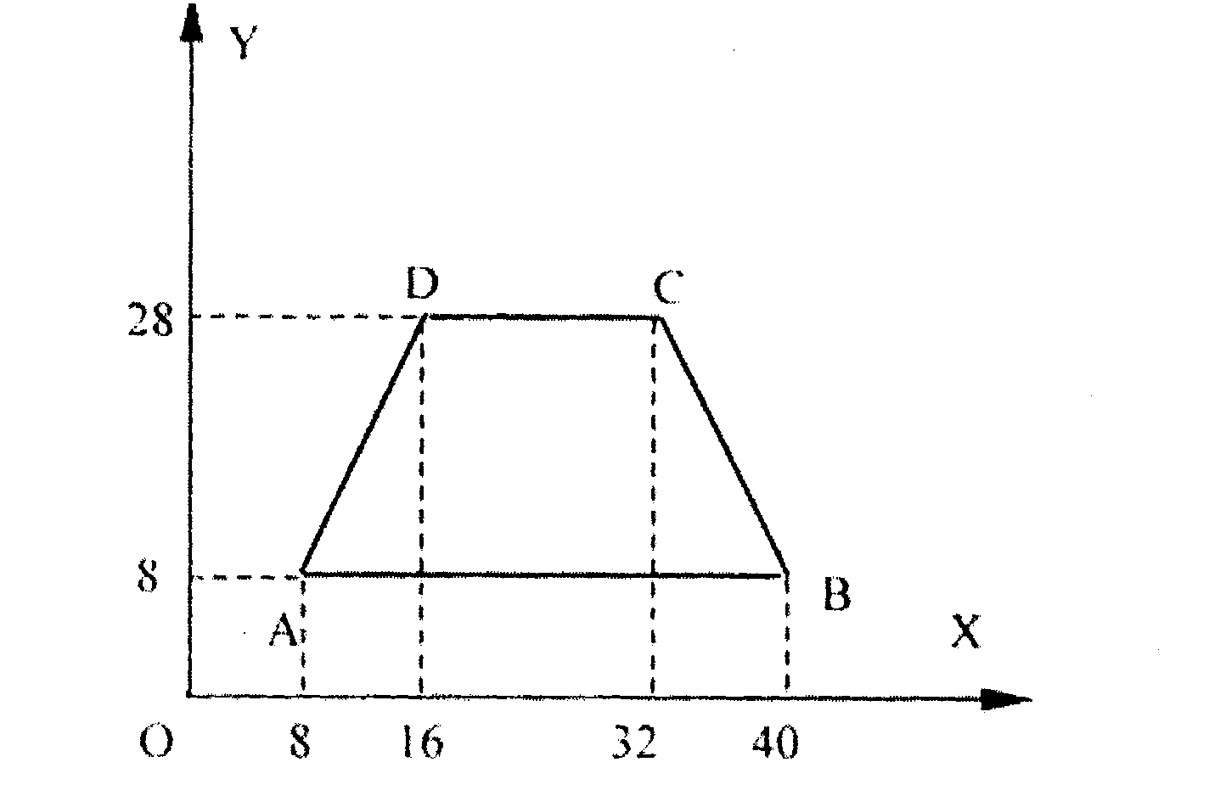
五、计算题（本大题共2小题，每小题10分，共20分）
36．图示为某加工中心X方向的传动系统简图，已知直流伺服电机的额定扭矩M_{ed}＝ 15N·m，丝杠螺距P＝12mm，齿轮的齿数Z₁＝20，Z₂＝50，驱动系统的效率η＝0.87，工作台移动所需的最大拖动力F＝10000N，折算到电机轴上的机械部件的摩擦扭矩 M_{f}＝0.75N·m，试求电机能否满足该系统的拖动要求？
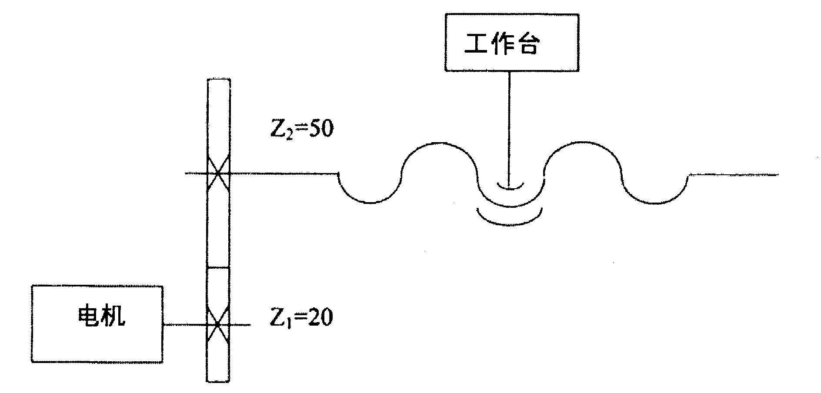
37．如图所示，OE是要加工的直线，E点坐标值为(4，3)，若脉冲当量为1，用逐点比较法对该线段进行插补。试指出需要的插补循环数，按给定表格形式表述完成插补计算过程，并在图上画出刀具的插补轨迹。
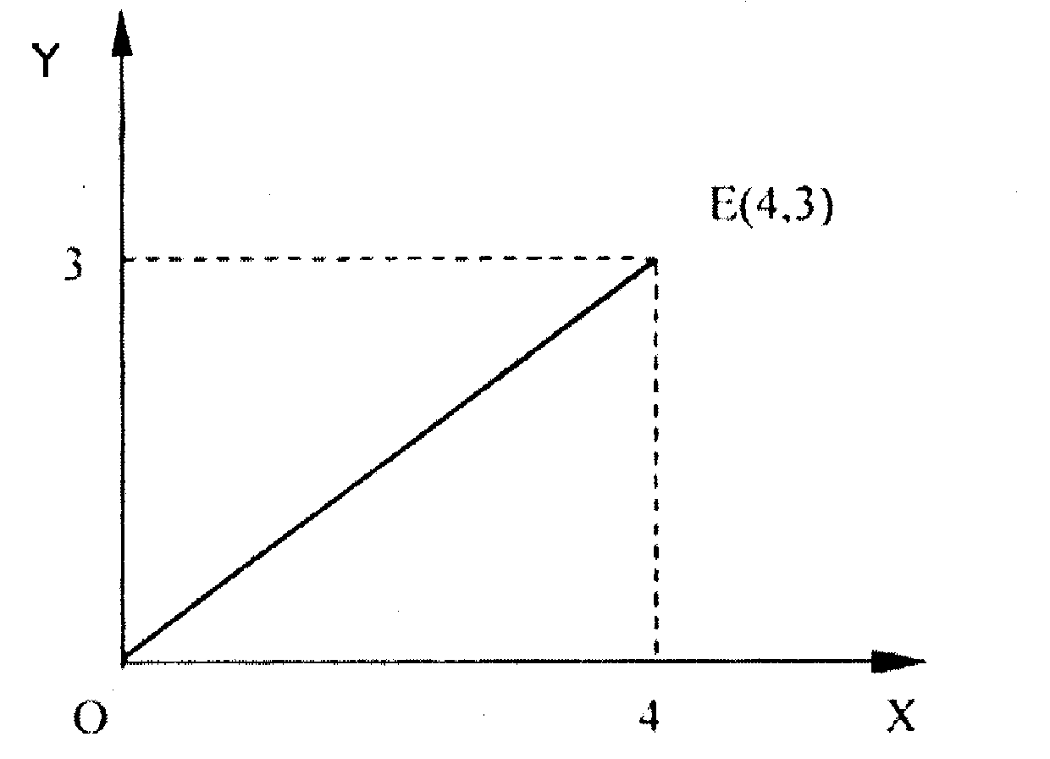

插补循环 | 偏差判别 | 进给方向 | 偏差计算 | 终点判别
0
1
2

